- Modüller arası geçişteki grafik problem

- Ana sayfa ve login sayfa tasarımı

- Laptop ekranı için uygun tasarım

- Diğer browserlar için çalışır hale getirme

- Memory leak (?)

Ufacık hatalar var, örneğin saniye aralığı 3 sa ya da 5 sa yaptığınızda bazen grafik çıkmıyor

zaman cetvelinde rakamlar üstüste geliyor ve öyle kalıyor, aralığı değiştirdiğinizde zaman cetveli ve grafik update olamıyor sanki.

sorate Logo değişikliği

Emrah bey Tvtags de grafik başlıkları olsa daha iyi olabilir,

Yani birkaç tane grafik alt alta rapor aldığımda hangi grafik hang kanala hangi hashtag e ait bilebilirm,

Eklenecekler ve düzeltmeler

* Tweet listesinde profil ismine veya resmine tıklayınca kullanıcının profiline gitmesi (Her ekran için)
* Wordmeter üzerinde son gün son saate kadar veri gösterilebilir
* Anlık reyting ekranında bir lock tuşu yapılabilir bu tuş ile tweetlerin sürekli akması sağlanabilir. (Butona basmaya gerek kalmadan)
* Çıkış butonun tasarımı biraz daha düzeltilebilir.
* Favicon yapilabilir, logo kullanılarak.
* Anlık reyting ekranında üst başlık kısmına bir legend tasarlayabiliriz. Bu legend üzerinde seçilmiş kelime gruplarının isimlerinin sıralı bir şekilde kendi grafik renklerine göre yazabiliriz. Çünkü bu ekranda seçilmiş kelimeler tam görünmüyor. Sadece aşağıda , o da çok verimli değil kanımca.
* Tab’ların close butonları biraz daha büyük tasarlanabilir.
* Wordmeter ve TVtags ekranında yukarıya bir sıralama combobox u koyulabilir. Meselea tweet sayısına göre sırala, tekil kullanıcıya göre sırala.
* Ipad’de Anlık Reyting kısmında alt grafiğin x değerleri birbirine giriyor.
* Grup düzenleme ve kaydet ekranında kapatma çarpısı biraz daha küçültülerek sağ üst kısma koyulabilir.

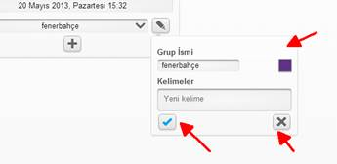

* Grup düzenleme ekranında kaydetmek için check yerine yukarıdaki gibi disket ikonu kullanılabilir ve bu ikona basıldığında bu ekran kapanır.
* Aynı zamanda sil özelliği combobox  üzerinden kaldırılırsa ve bu ekrana çöp kutusu şeklinde koyulursa kullanıcı algısı açısından daha iyi olacağı kanaatindeyim.
* Twitter listesi ekranında uzun isimlerde kayma problemi yaşanıyor. Aşağıdaki görüntüde göründüğü gibi.

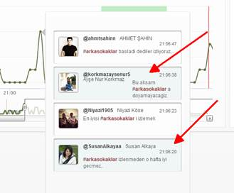

* Yandaki scroll gereksiz olabilir.

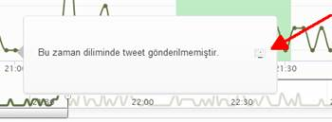

soRate şeklinde kullanalım her yerde, logolarda filan da dahil.

js/tweetBlock.js

/*var avatar_src = 'https://api.twitter.com/1/users/profile_image?user_id=' + data.userId + '&size=normal';*/ var avatar_src = '/img/tw.png';

line 25-26

Cihad Bey merhaba,

Sorate de ingilizce dil seçeneğini seçince ilk modülde sağ tarafta “seçili kelimeler” kısmı ve sol alt köşedeki “feedback” kısmında aşağıdaki gösterdiğim kısımlar Türkçe kalmış, düzeltir misiniz?

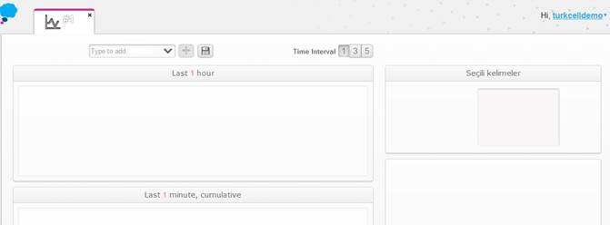

Feedback:

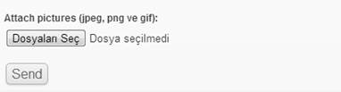

Bir de TVTag modülünde; örneğin 19-25 Ağustos boyunca star daki hashtag lerde ya starlife programı çıkıyor ya da hiç program çıkmıyor, okadar programdan sadece starlife mı hashtag yayınlamış? Yoksa yayınakışında hala sıkıntı var mı?

1. Panel modülünün açılışta çıkması çok güzel olmuş. Bu modül en üste alınabilir
2. Anladığım kadarı ile, LiveRate ile WordMeter birbirine çok benzeyen modüller, sadece zamanlamaları farklı. Bunlar tek bir modülde birleştirilebilir, böylece kullanıcı bu modülleri daha kolay anlayabilir.
3. LiveRate’de default bir kelime olması güzel olabilir. Örneğin, o sıralarda en çok tweet atılan kelime…
4. TopS’ta default olarak  tarihin seçili olması, kullanıcıya tek tuşla (listele) rapor alma imkanını verir. (ben tarihi seçmeden “listele” tuşuna rapor gelecek hevesiyle bastım ama rapor gelmedi L
5. TvTags’te yeni rapor tuşuna basmadan “tarih seçiniz” ve “kanal seçiniz” ekranı gelse güzel olur. Ayrıca bu ekranda tarih default olarak dünün tarihi verilebilir.
6. (bu biraz uçuk) Bir modülün birden fazla penceresinin açılması benim kafamı karıştırıyor (ben: soRate’de neler var diye merak eden kullanıcı). Her pencereden bir tane açılabilse kafam daha az karışabilir. Eğer, şimdiki halinde kullanıcıya aynı modülden farklı raporlar alma imkanı sağlıyor ve bu çok önemli derseniz şöyle bir şey yapılabilir. Kullancı pencresi açık bulunan bir modülün tuğuna üstüne tıklarsa, var olan pencereyi görür, fakat alternatif bir şekilde o modülün yeni bir penceresini açabilir. (anlaşılmadı ise yüzyüze anlatabilirim. Uçuk görünüyor ama düşünülmeye değer bence)

Dashboard açıkken herhangi modüle tıklandığında o modüle geçiş yapılmalı